हैंडराइटिंग विदाउट टियर्स® — Pediatric OT Mumbai | Thrive With Sharuja
Locale: mr
Route: /mr/expertise/handwriting-without-tears
URL: http://127.0.0.1:4327/mr/expertise/handwriting-without-tears
Discovery source: expertiseAreas

SEO Metadata
Title: हैंडराइटिंग विदाउट टियर्स® — Pediatric OT Mumbai | Thrive With Sharuja
Description: मुंबई और कांदिवली मध्ये हैंडराइटिंग विदाउट टियर्स®। पठनीयता, गति या दर्द से संघर्ष करने वाले मुलां साठी बहु-संवेदी हस्तलेखन सहायता।
Keywords: Pediatric Occupational Therapist Mumbai,OT Kandivali,Brain Gym Mumbai,Aquatic Therapy Mumbai,Sensory Integration Mumbai,Autism Support Mumbai,ADHD Support Mumbai,pediatric occupational therapy Mumbai,occupational therapist Kandivali West,child development therapy Mumbai,हैंडराइटिंग विदाउट टियर्स® Mumbai,हैंडराइटिंग विदाउट टियर्स® Kandivali
Canonical: https://drsharujasarap.vercel.app/mr/expertise/handwriting-without-tears
Open Graph Title: हैंडराइटिंग विदाउट टियर्स® — Pediatric OT Mumbai | Thrive With Sharuja
Open Graph Description: मुंबई और कांदिवली मध्ये हैंडराइटिंग विदाउट टियर्स®। पठनीयता, गति या दर्द से संघर्ष करने वाले मुलां साठी बहु-संवेदी हस्तलेखन सहायता।

Page Content With Media Placement
Home
तज्ज्ञता आणि दृष्टिकोन
हैंडराइटिंग विदाउट टियर्स®

हैंडराइटिंग विदाउट टियर्स®
स्कूल साठी लेखन — रोज़ की लड़ाई के बिना।
Image: Alt: Therapist-guided handwriting and fine motor practice on a chalkboard | Section: हैंडराइटिंग विदाउट टियर्स® | Source: /images/equipment/fine-motor.jpg
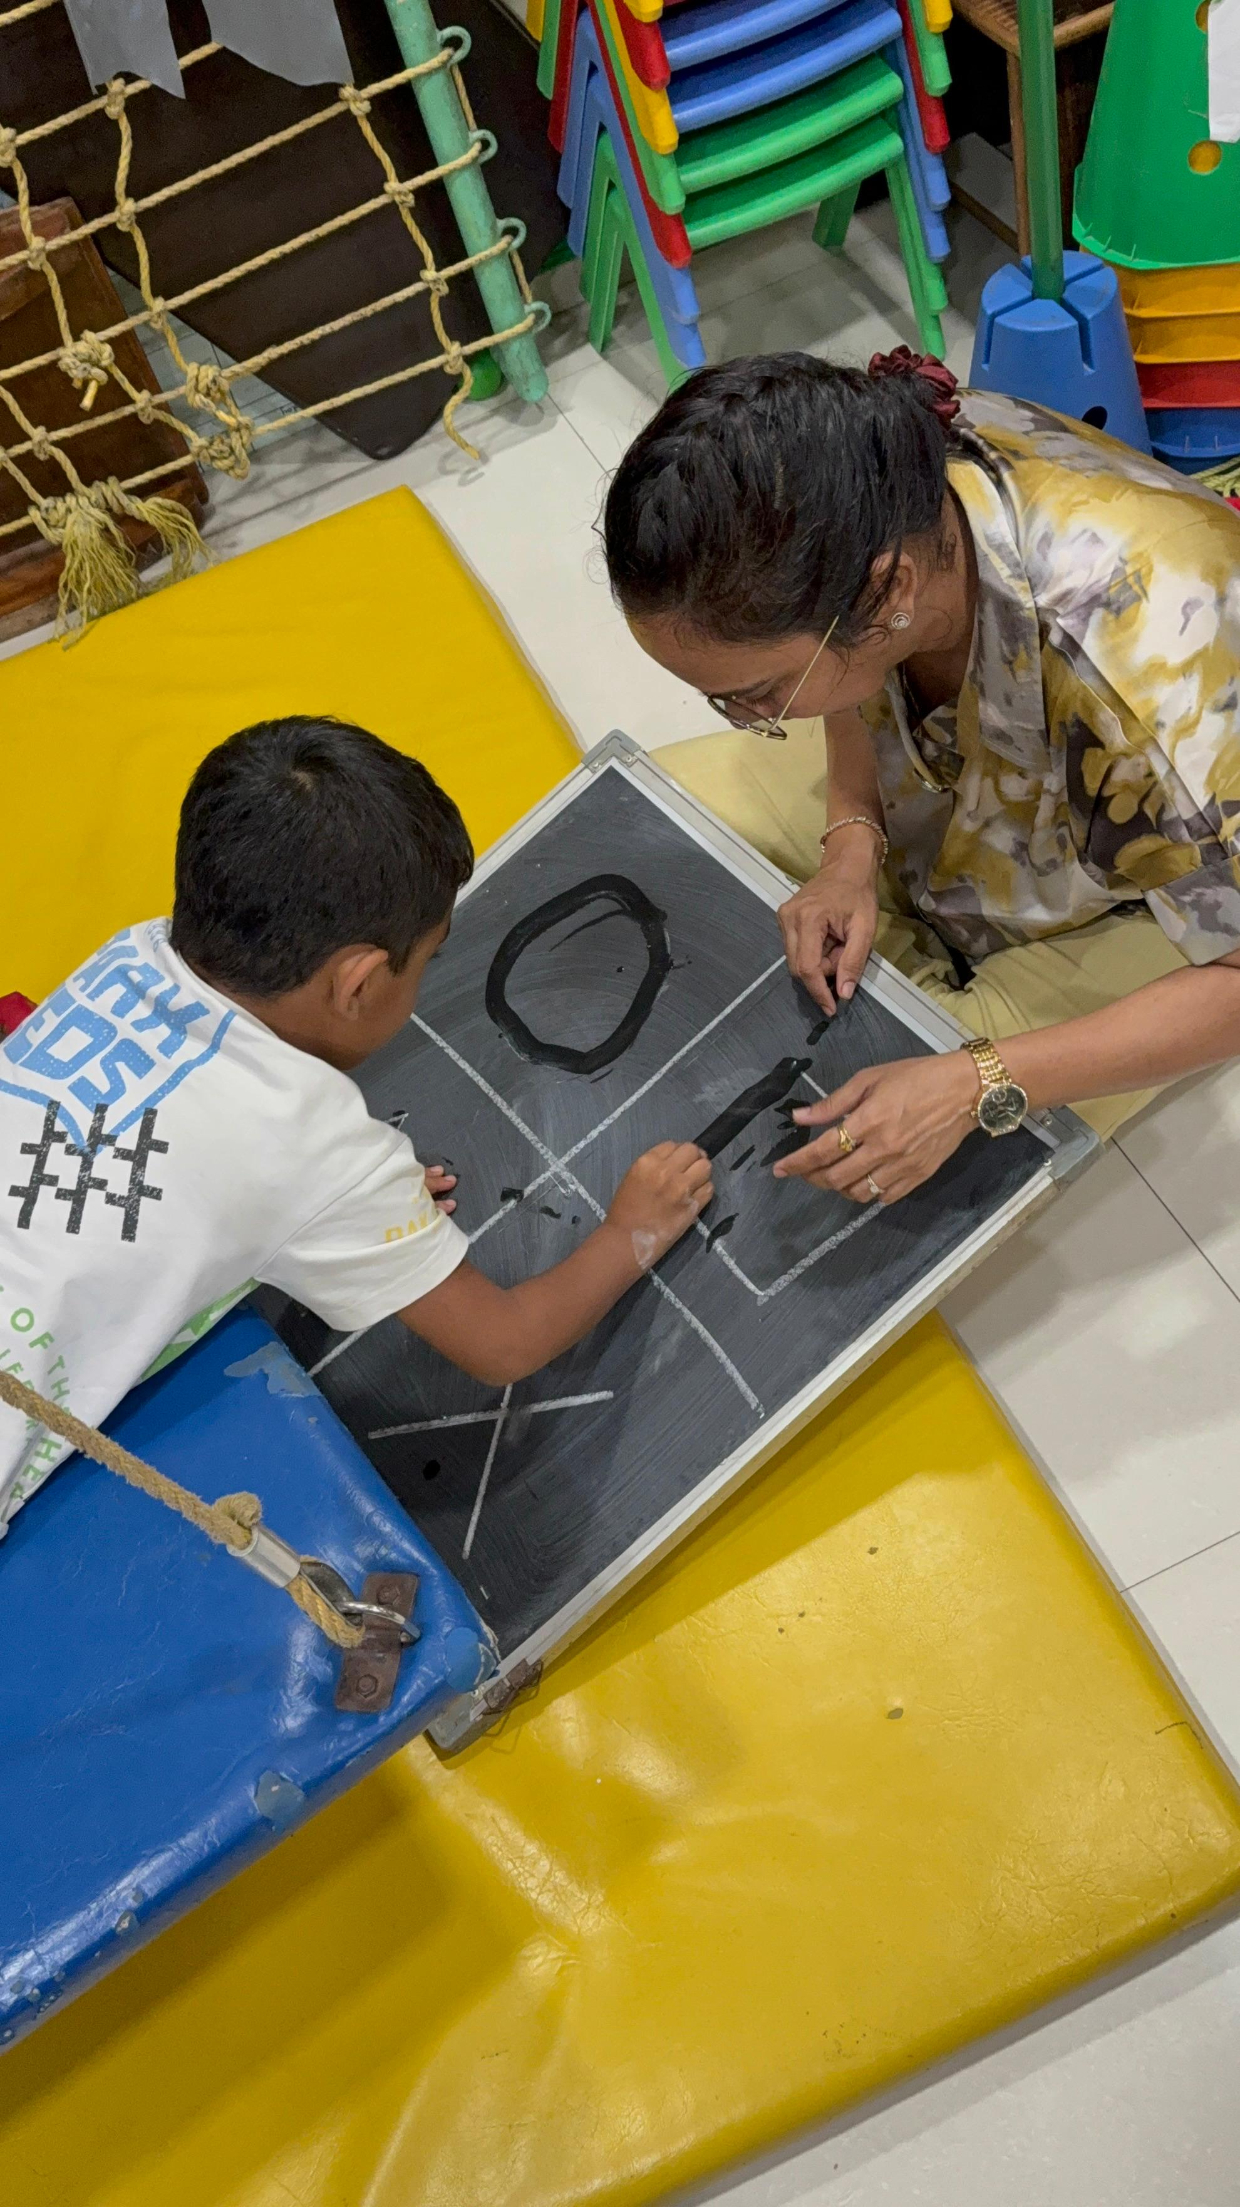

हे काय आहे?
आहेतडराइटिंग विदाउट टियर्स® (HWT) एक कदम-दर-कदम, बहु-संवेदी कार्यक्रम आहे जो खेल के माध्यम से अक्षर निर्माण सिखाता आहे — लकड़ी के टुकड़े, गीला-सूखा-कोशिश, संगीत और गति — अंतहीन लाइन वाले कागज़ की नकल नहीं। गंदा लेखन शायद ही कभी आलस आहे। अक्सर यह कमज़ोर पकड़, खराब मुद्रा, दृश्य-मोटर अंतराल, या ऐसा शरीर आहे जो बैठकर लिखने साठी तैयार नहीं आहे। HWT बच्चों को वहीँ मिलता आहे जहाँ वे आहेत और एक समय मध्ये एक अक्षर से आत्मविश्वास बनाता आहे।

पालक काय पाहू शकतात
•लिखित होमवर्क या जर्नल कार्य से इनकार
•दर्दनाक हाथों या थके हुए बाजुओं की शिकायत
•इतना गंदा लेखन कि शिक्षक पढ़ नहीं पाते
•लेखन मध्ये बहुत समय लगने से अधूरे टेस्ट

हे कसे मदत करते
✓विकासात्मक, तार्किक क्रम मध्ये अक्षर सिखाता है
✓पेंसिल-पर-कागज़ दबाव से पहले बहु-संवेदी उपकरण
✓पकड़, मुद्रा और दृश्य-मोटर कौशल एक साथ संबोधित करता है
✓धीरे-धीरे गति और सहनशीलता बनाता है — रातोंरात नहीं

सामान्यतः समर्थित क्षेत्रे

अधिक जाणून घ्या

प्रमाणित HWT दृष्टिकोण

हस्तलेखन अभ्यास से अधिक

स्कूल सहयोग

पालकांचे प्रश्न

हैंडराइटिंग विदाउट टियर्स® क्या है?

हैंडराइटिंग विदाउट टियर्स® मेरे बच्चे की कैसे मदद करता है?

हैंडराइटिंग विदाउट टियर्स® कब विचार करें?

कांदिवली में परामर्श बुक करने पर आगे क्या?

Headings
- हैंडराइटिंग विदाउट टियर्स®
- हे काय आहे?
- पालक काय पाहू शकतात
- हे कसे मदत करते
- सामान्यतः समर्थित क्षेत्रे
- अधिक जाणून घ्या
- प्रमाणित HWT दृष्टिकोण
- हस्तलेखन अभ्यास से अधिक
- स्कूल सहयोग
- पालकांचे प्रश्न
- हैंडराइटिंग विदाउट टियर्स® क्या है?
- हैंडराइटिंग विदाउट टियर्स® मेरे बच्चे की कैसे मदद करता है?
- हैंडराइटिंग विदाउट टियर्स® कब विचार करें?
- कांदिवली में परामर्श बुक करने पर आगे क्या?

Forms And CTA Labels
- Home -> /
- तज्ज्ञता आणि दृष्टिकोन -> /mr/expertise
- अधिक दाखवा
- प्रमाणित HWT दृष्टिकोण
- हस्तलेखन अभ्यास से अधिक
- स्कूल सहयोग
- हैंडराइटिंग विदाउट टियर्स® क्या है?
- हैंडराइटिंग विदाउट टियर्स® मेरे बच्चे की कैसे मदद करता है?
- हैंडराइटिंग विदाउट टियर्स® कब विचार करें?
- कांदिवली में परामर्श बुक करने पर आगे क्या?
- सल्ला बुक करा -> /mr/appointment
- प्रश्न विचारा -> /mr/contact

JSON-LD / Schema Summary
- Type: BreadcrumbList
- Type: Service | Name: हैंडराइटिंग विदाउट टियर्स®
- Type: FAQPage
- Type: BreadcrumbList

